Русский язык.
Краткосрочный план урока № 80.
Предмет: Русский язык  Урок: 80 |  | Школа: СШ№ 5 с ПМЦ
Дата: 11.02.22 |  | ФИО учителя: Льянова Р.С.
Класс: 4 |  | Количество  присутствующих: 9 |  | Количество  отсутствующих:
Раздел (сквозная тема): |  | В контексте сквозной темы «Природные явления».
Тема урока: |  | Изменение глаголов в прошедшем времени по родам и числам.  Чем опасен лед
Цели обучения в соответствии с учебной программой: |  | 4.1.6.1 употреблять правила постановки ударения у:  имен существительных в именительном, родительном падежах, глаголов прошедшего времени  4.2.4.1 определять типы текстов – описание, повествование, рассуждение по их особенностям  4.3.8.5 изменять глаголы по лицам, числам и временам, определять спряжение по неопределенной форме
Цели урока: |  | Научить учащихся изменять глаголы в прошедшем времени по родам и числам
Ход урока:
Этап урока/ Время | Действия педагога |  | Действия ученика |  | Оценивание | Ресурсы
1.Начало урока.  0-5 мин | Создание положительного эмоционального настроя:  - "Обмен настроением".  - Здравствуйте, ребята! Какое у вас сегодня настроение?  (У детей на партах лежат "Словарики настроений". Учащиеся находят в списке прилагательное, которое описывает их настроение, и объясняют свой выбор.)  - Я своё настроение хочу назвать ожидающим, потому что я жду от сегодняшнего урока новых открытий.  - А у меня спокойное настроение. Я не боюсь трудностей, не боюсь ошибаться, хочу спокойно работать дальше.  - Моё настроение приподнятое. Я люблю урок русского языка, мы всегда такие интересные задания выполняем.  - А я выбрала название для своего настроения ликующее. Сейчас я очень рада, что начинается мой любимый урок.  Учитель: Я очень рада видеть ваши весёлые глазки. Вижу, что вы готовы к работе. У меня сегодня таинственное и радостное настроение, потому что мы отправляемся с вами в очередное путешествие. Удачи вам и новых открытий |  | Приветствуют учителя. Организуют свое рабочее место, проверяют наличие индивидуальных учебных принадлежностей |  | ФО  Оценивание эмоционального состояния       | Эмоц. настрой  Стихотворение.
2. Середина урока.  5 – 35 мин | Актуализация жизненного опыта. Целеполагание.  Минутка чистописания работа с пословицей  Работа с пословицей по плану  Чтение пословицы  Спиши.  Время подойдет, так и лед пойдет.  Работа над лексической и грамматической темой урока.  Работа с классом.  Прочитай рассказ мальчика.  Однажды зимой я пришёл к нашей речке. Лёд на реке был ровный. Я гулял по реке и не подозревал об опасности.  Вдруг лёд подо мной треснул. Там была полынья. Я ушёл под лёд, но не запаниковал. Я вспомнил, о том что рассказывал нам учитель. Сначала позвал на помощь, но меня не услышали.  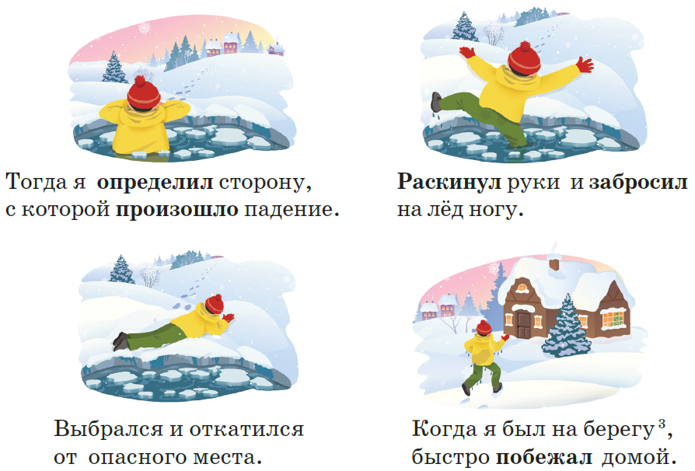  - Что случилось с мальчиком?  - Гуляя по льду подозревал ли он об  опасности?  - Куда он упал?  - Что такое полынья?  - Запаниковал ли мальчик?  - Что он вспомнил? Сделал?  - Что помогло мальчику выбраться из воды?  - Как ты оцениваешь произошедшее?  Обратите внимание на выделенные слова, на какие вопросы они отвечают? В каком времени употребляются данные глаголы?  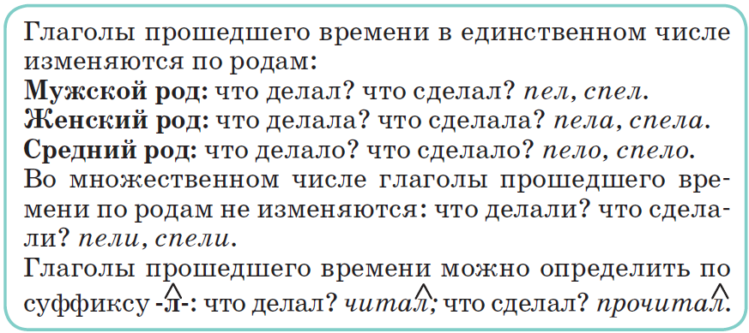  - Выпиши выделенные глаголы. Укажи их время и число.  - Вспомни, в каком числе глаголы в форме прошедшего времени изменяются по родам. Определи род глаголов.  - Выдели в глаголах суффикс -л-. Обозначь окончания.  Взаимопроверка, обменяйтесь тетрадями и проверив поставьте количество правильных ответов.  Работа в парах.  На листочках которые я вам раздала, выполните следующее задание в парах.  Указать время и род глаголов, подобрать и записать к ним синонимы в том же времени и такого же рода.  Караулила – сторожила  Мастерил – сооружал  Берегли – сохраняли  Указать род и время глаголов, подобрать к ним антонимы в том же времени и такого же рода.  Хвалил бранил  Строили – разрушали  Болтала – молчала  Физминутка  Музыкальное сопровождение.  Групповая работа.  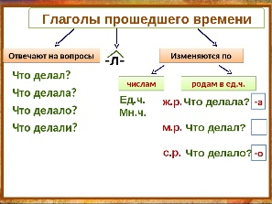  - вы должны по данной схеме рассказать о глаголах прошедшего времени, привести примеры.  Самостоятельная работа.  Тест по теме “Глагол”  1. Выбери и верное утверждение.  А) глагол – это часть слова.  Б) Глагол – это часть речи.  2. Выбери верное утверждение.  А) Глагол обозначает предмет.  Б) Глагол обозначает действие предмета.  В) Глагол обозначает признак предмета.  3. Какое слово в каждой группе является “лишним”?  * говорил, пишите, вязала, висело;  * воркует, борется, сотрет, хохочет;  * буду шить, срисует, занесла, обласкает.  4. Укажите предложения, в которых глагол употребляется в форме прошедшего времени.  А) По реке плывет баржа.  Б) В лесу ребята свернули с тропинки.  В) Летом Даша отдыхала в деревне.  Г) Мы идем по лесу.  Д) Петя читал интересную книгу.  - А теперь проверти по слайду правильность ваших ответов, поставьте в виде баллов сколько у вас правильных.  Знаю, умею!!!  Глаголы в форме прошедшего времени в единственном числе изменяются по … Глаголы в форме прошедшего времени во … числе по родам не изменяются. |  | Учащиеся слушают учителя, отвечают на вопросы  Формулируют тему урока, определяют цель урока  Коллективная работа с последующей взаимопроверкой.  Работают в парах , выполняют задания под руководством учителя.  Повторяют движения за учителем  Учащиеся выполняют задания под руководством учителя.  Работают самостоятельно, выполняют взаимопроверку. |  | ФО  ФО  ФО  ФО  ФО  ФО | Учебник  Тетрадь  Учебник  Учебник  Доп. литература  Музыка  Таблицы  Карточки с тестовыми заданиями.
3. Конец урока.  35-40 мин | 7.Итог урока.  -Какую цель мы поставили на сегодняшнем уроке?  - Достигли ли мы этой цели?  - Какие затруднения были у вас на уроке?  - Что нужно сделать чтобы эти затруднения не  повторялись?  Рефлексия.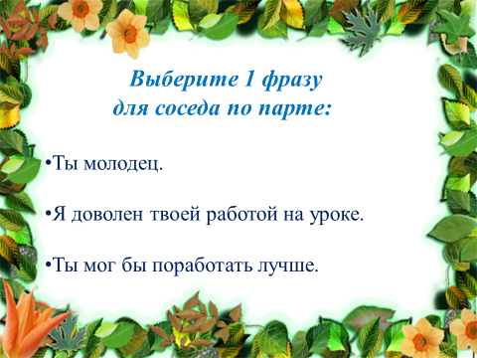  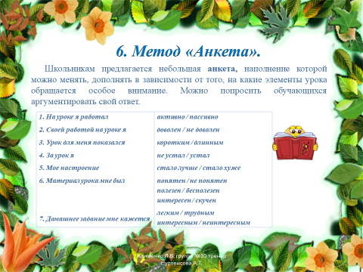  Домашнее задание стр 40 упр 3, правила. |  | Отвечают на вопросы учителя, оценивают сою деятельность на уроке |  | ФО | Картинки к рефлексии.

